Bra vatten och bra produktion
Nyhet från Jordbruksaktuellt 2015-04-15
http://www.ja.se/?p=47157&pt=105&m=3433
Går det att kombinera rent dricksvatten med bra jordbruksproduktion? Det diskuterades på en temadag som Odling i balans höll i Örebro i mars.
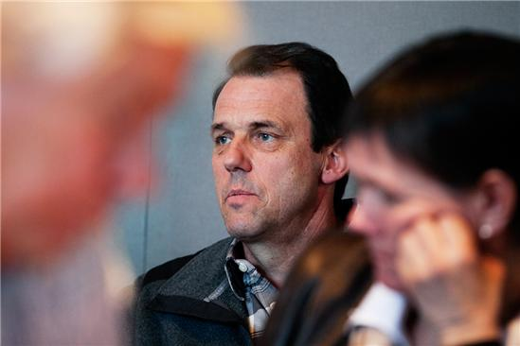
Temadagen ”Hållbar jordbruksproduktion inom vattenskyddsområden” engagerade många. Håkan Eriksson från Wiggebygård på Ekerö utanför Stockholm var en av dem som deltog på mötet. Han brukar 700 hektar i Östra Mälaren som är Sveriges för tillfället största vattenskyddsområde. Han var även med att starta Odling i Balans och var ordförande före Håkan Wahlstedt. Han menar att frågan om vattenskyddsområden är komplex och att det är ett problem att kunskapen hos kommuner och länsstyrelser skiljer sig åt och att det kan bli så stora skillnader över en kommungräns. Foto: Carolina Wahlberg
Odling i balans är en organisation som i 23 år har verkat för bra miljö i kombination med lönsam jordbruksproduktion genom att testa och utveckla olika miljötekniker som till exempel biobäddar för ett bra skydd när sprutan fylls.
Alla vill ha ett rent dricksvatten och en bra miljö. Men Håkan Wahlstedt som är ordförande i Odling i Balans menade att många lantbrukare är väldigt bekymrade för hur ett utökat vattenskyddsområde kommer att påverka jordbruksproduktionen i Sverige. Många lantbrukare upplever det som att de blir dubbelbestraffade. Dels fråntas de brukanderätt av sina marker och dels belastas de med tillsynsavgifter, samtidigt som konkurrenskraften försämras.

– Det är väldigt viktigt att ekologi och ekonomi går hand i hand. Har vi inte ekonomi i ett företag kan vi inte heller jobba särskilt mycket med miljöfrågorna, i och med att man helt enkelt inte har råd. Vi måste få det att fungera. Annars kommer produktionen att försvinna, sa Håkan Wahlstedt, ordförande för Odling i Balans.

– Konkurrenskraftsutredningen är väldigt tydlig med att olika myndigheter behöver ha inskrivet i sina regleringsbrev att produktionen är viktig. Vi har ett ansvar att producera på den mark som vi har. Jag tror att vi kan göra det på ett miljömässigt sätt så att vi både kan få ett bra vatten och ha en bra produktion, sa Lennart Nilsson som arbetar i LRF:s riksförbundsstyrelse med bland annat miljö- och vattenfrågor.

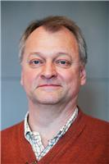
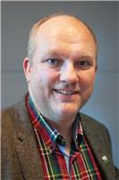
Optimera AVGRÄNSNINGEN
– Det måste vara precision vid skapandet av vattenskyddsområden, sa Håkan. Man kan inte bara göra ett så stort område som möjligt, utan att ta hänsyn till verklig risk och konsekvenserna för jordbruksproduktionen.
Åsa Wolgast Broberg som är tjänsteman på LRF och bland annat har ansvar för vattenskyddsfrågor i Örebro län, nämnde områden där betesdjur och livsmedelsproduktion förbjuds, förlorad spridningsareal, fördyrad odling och ökad tillsynstaxa som några av de konsekvenser som utökade vattenskyddsområden kan medföra.
– Det kommer att bli dyrt och frågan är vem som ska betala, sa hon.
Samverkan, dialog och kunskap är a och o i de här frågorna.
– Det är jätteviktigt att skapa delaktighet. Vi måste ha en samverkan mellan kommun och lantbrukare. Det är även angeläget att tillståndsutövandet är föränderligt, så att man inte är strikt bunden till att så här ska det se ut för all evighet. Det är också jätteviktigt att både lantbrukaren och inspektörerna har rätt kompetens, sa Håkan.
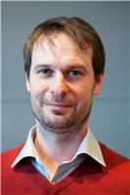
På plats fanns Susanna Hogdin från Havs- och Vattenmyndigheten, HaV. Deras uppgift är bland annat att vara vägledande mot kommuner och länsstyrelser under processen för att inrätta ett vattenskyddsområde.
– Det är inte så att vi i LRF vill att vi ska ta mindre miljöhänsyn när vi producerar, men vi vill inte heller tappa produktion. För då blir den totala nyttan väldigt liten. Vi vill optimera produktion och minimera miljöpåverkan här hemma, sa Petter Ström från LRF Mälardalen, som även sitter i vattendelegationen för norra Östersjön.

Enligt Susanna Hogdin kan Havs- och Vattenmyndigheten inte ta ställning till om det finns ett behov av ytterligare regleringar av vattenskyddsområden förrän alla nya föreskrifter har landat. Men hon tycker inte att vi ska ha bestämmelser som inte fyller någon funktion.
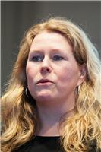
Dricksvattenförsörjningen är inte längre en lokal fråga utan trenden har styrt vattenförsörjningen till att bli en regional företeelse med stora vattenledningsverk. Det kräver vattentäkter som har en hög kapacitet och stora avrinningsområden.
– Hur ska vi värdera risker på en sådan här stor regional skala när man inte bara kan gå in på en enskild fastighet längre och värdera? Det finns faktiskt i dag inga bra verktyg för avvägningar mellan allmän nytta och effekt för den enskilde. Där har vi ett stort utvecklingsarbete att göra, sa Susanna.

Brist på samverkan
På seminariet togs frustrationen över bristen på samverkan mellan myndigheter upp.
– De hanterar samma fråga men från olika synvinklar. Det finns ingen av myndigheterna som har ett övergripande ansvar för att regelverken hänger ihop. Miljöbalken, Naturvårdsverkets nya spridningsföreskrifter, Jordbruksverkets tillsynsvägledning och vägledning för enskilda lantbrukare, direktiv om integrerat växtskydd, myndigheternas beslut om att inrätta nya vattenskyddsområden etc. frågorna hänger ihop, sa Helena Elmquist, verksamhetsledare för Odling i Balans.

upphäva råden
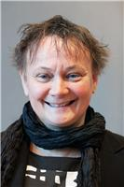
HaV har utvärderat Naturvårdsverkets allmänna råd och rekommendationer hur man som operativ myndighet ska agera i vattenskyddsfrågor.
Helena Elmquist är verksamhetsledare på Odling i Balans. Ett problem som hon ser är bristen på samverkan mellan olika myndigheter. – De hanterar samma fråga men från olika synvinklar. Det finns ingen av myndigheterna som har ett övergripande ansvar för att regelverken hänger ihop, sa hon.
– Majoriteten av råden är tillämpliga för vissa vattentäkter i vissa situationer. Men de är inte så allmängiltiga som de ger sken av att vara. I och med att vi har en ökande miljölagstiftning som förändras så är det svårt att hålla konkreta råd, uppdaterade eftersom regelverk ändras, sa Susanna.
Hon menade att det behövs en viss kursändring i vattenskyddsarbetet.
– Vi tycker att de allmänna råden 2003:16 bör upphävas på sikt. Men då måste vi ha något annat som vi kan erbjuda de operativa myndigheterna, sa hon.
HaV har inlett ett arbete med DRICKS på Chalmers. Det är en enhet som hanterar riskbedömningar i drickvattenkedjan. Under året ska man testa ett antal typfall på olika vattentäkter. Tanken är att utveckla ett alternativ till de allmänna råden som sedan ska mynna ut i ett utvecklingspaket.

komplexa frågor
I dag är lagstiftningen utformad så att både kommuner och länsstyrelser har rätt att fatta beslut om att inrätta ett vattenskyddsområde. Det innebär att beslutanderätten är fördelad mellan väldigt många aktörer (290 + 21 stycken).
– Eftersom det rör sig om komplexa frågor så behöver varje beslutandeinstans ett visst mått av rutin. Det kan därför vara en fördel om ansvaret istället läggs på länsstyrelserna, sa Susanna Hogdin.
Lantbrukarna har över åren blivit otroligt mycket bättre på miljöfrågor och spår av kemikalier i vatten minskar. I dag ligger halterna långt under gränsvärdena för skäligt vatten.
Åsa Wolgast Broberg upplever att det finns en allmän inställning bland många miljömyndigheter att de kan ställa hur höga krav som helst.
– Är det så att det är samhällets mål, då måste vi väga det mot de svältande dagisbarnen. Men kanske kan vi komma överens om att vi har ett annat mål, till exempel Livsmedelsverkets gränsvärden, sa hon.
Bodil Paulsson på Lovanggruppen höll med:
– Det är så jag upplever det som miljörådgivare. Man tar sikte på 0,00 i oändlighet. Vi måste ha en vettig gräns för vilka risker vi accepterar.
Emil Jansson, handläggare på Naturvårdverket kommenterade:
– Vi har ett miljömål, som heter giftfri miljö och det styr hela arbetet. Grunden är att halter av främmande ämnen ska vara nära noll. Det ni säger här tolkar jag som att ni inte tycker att det är ett bra miljömål.
– Om du tror att vi inte tycker att målet är viktigt så tolkar du oss fel. Vi är också konsumenter och vi inom lantbruket vill också ha rent vatten. Vi vill inte vara miljöbovar och vi tycker att vi har kommit väldigt långt på vägen, sa Helena Elmquist.
Carolina Wahlberg
Tel: 019-16 61 35
E-post: carolina@ja.se

